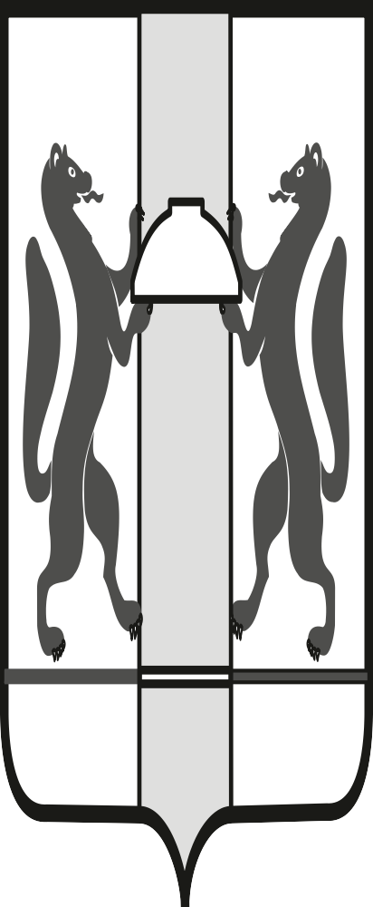

ПРОЕКТ

**ЗАКОНОДАТЕЛЬНОЕ СОБРАНИЕ НОВОСИБИРСКОЙ ОБЛАСТИ**

**К О М И С С И Я  
ПО ВЗАИМОДЕЙСТВИЮ С ПРАВООХРАНИТЕЛЬНЫМИ ОРГАНАМИ**

**И ПРОТИВОДЕЙСТВИЮ КОРРУПЦИИ**

|  |  |  |
| --- | --- | --- |
| ул. Кирова, 3, к.503,  г. Новосибирск, 630007 |  | Телефон: 296-53-92  e-mail:a-corupt@zsnso.ru |

|  |  |  |  |
| --- | --- | --- | --- |
|  |  | **№** | 7 |

**Повестка**

**заседания комиссии 10 октября 2023 года**

14:00 Кирова, 3 малый зал

**Приглашенные:**

Семенюк Александр Васильевич – заместитель председателя Общественного Совета при Законодательном Собрании Новосибирской области.

**1. О проекте повестки дня**

Доклад: Шпикельман Александр Михайлович – председатель комиссии Законодательного Собрания Новосибирской области по взаимодействию с правоохранительными органами и противодействию коррупции

**2. О предложениях в план работы Законодательного Собрания Новосибирской области на 2024 год**

Доклад: Шпикельман Александр Михайлович – председатель комиссии Законодательного Собрания Новосибирской области по взаимодействию с правоохранительными органами и противодействию коррупции

Председатель комиссии А.М.Шпикельман